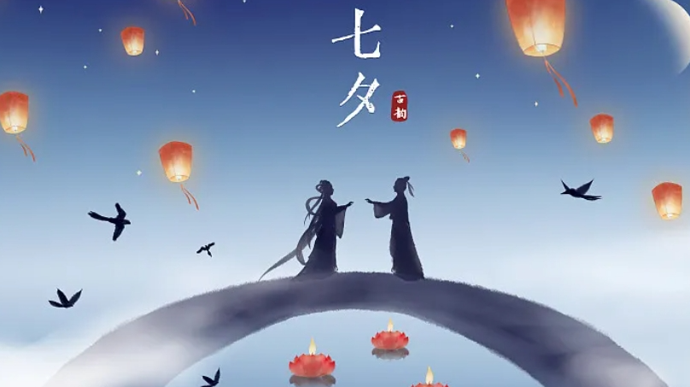
这个场景让你想到了什么？以前过过这个节日吗？都做什么了？有什么趣事吗？

